Пошуковий щоденник дослідження
проекту «Ворожі голоси відкривали нам очі»

Як починався проєкт
Сонячний жовтневий день. Потяг Київ-Львів. Розмови з колегою про класний семінар, який є стартом нового етапу конкурсу «Радянське минуле: (пере)осмислення історії». Виникають цікаві ідеї щодо можливої тематики і тут «бінго» - «ворожі голоси та радянські глушилки». (Зі слів вчительки)
Так народилась тема майбутнього проекту, яку нам, восьмикласникам, запропонувала Наталія Михайлівна.
Ми нічого не знали і, тим паче, не розуміли що таке «ворожі голоси». Як завжди допоміг інтернет і вікіпедія нам підказала, що «Ворожі» голоси (також західні радіоголоси) це — радянське ідеологічне та пропагандистське кліше, що застосовувалося у відношенні до західних масмедіа, а саме до радіостанцій Західного світу.
Як ворожі до СРСР, радянської ідеології та пропаганди в СРСР були визначені такі радіостанції, як «Голос Америки», «Радіо Свобода», «Німецька хвиля», Російська служба «Бі-бі-сі», «Радіо Ватикану», «Голос Ізраїлю», «Міжнародне Канадське радіо», «Міжнародне французьке радіо», які вели мовлення мовами народів СРСР (азербайджанською, башкирською, білоруською, вірменською, грузинською, естонською, казахською, киргизькою, латиською, литовською, молдавською, російською, таджицькою, татарською, туркменською, узбецькою, уйгурською та українською)»
Режим доступу:
https://uk.wikipedia.org/wiki/%D0%92%D0%BE%D1%80%D0%BE%D0%B6%D1%96_%D0%B3%D0%BE%D0%BB%D0%BE%D1%81%D0%B8

Вчитель запропонувала зайти в інтернет і у пошуку набрати ««вежі-глушилки на Святоюрській горі». А коли ми побачили зображення спитала чи хтось знає що це таке. Припущення були різні, але ніхто не знав що це «глушилка» і для чого вона була збудована. Подальша розповідь вчителя була дуже цікавою.
Після цього ми отримали «домашнє завдання»: розпитати про «ворожі голоси» своїх батьків або рідню.

Крок 1.
Наступна зустріч відбувалась в режимі zoom. Частина учнів сказали, що їхні батьки цього не слухали, а дідусі і бабусі не цікавились, дехто навіть і не спитав батьків. Отже, залишилась невелика група учнів, батьки яких захопились цією ідеєю і разом з дітьми підключились до проєкту.
Вже важко сказати: діти втягнули батьків у проєкт чи батьки змотивували дітей. Але альтернативної теми вже ніхто не пропонував.

Крок 2.
В онлайн режимі було укладено попередній план роботи, напрямки пошуку інформації, на добровільних засадах кожний обирав для себе інформаційний блок. І знов виручив zoom.
Вчитель ознайомила з «правилами» пошуку інформації, візуальних та відео-матеріалів з обраної теми, їх зберігання та необхідність робити посилання на кожне джерело.
Оскільки ми не знали як брати інтерв’ю, які питання і як задавати, вчитель надіслала пам’ятку «Орієнтовні питання для інтерв’ю». Помічною була і допомога батьків, і регулярні «телефонні» або «вайберівські» консультації з вчителем.

Крок 3.
Найважчим був відбір та систематизація матеріалів. Це знов відбувалось у режимі онлайн. Було дуже складно. Нерідко, Наталія Михайлівна консультувала по скайпу. Тоді біля моніторів можна було побачити і дитину і маму (напевно тато був на роботі…)

Крок 4.
Найцікавішим був вибір назви нашого проєкту. Сперечались довго, і навіть, організували голосування спочатку між собою, а потім провели таке голосування у класі. І, ось, остаточний варіант назви проєкту - «Ворожі голоси відкривали нам очі».
Результати робити учасники проєкту презентували учням паралельного класу. Виявилось, що ніхто з них не знав що таке «ворожі голоси», «глушилки» тощо. Особливо школярі були подивовані, що радіостанції «Голос Америки», «Радіо Свобода», «Німецька хвиля» та інші слухали таємно і обговорювали почуте у вузькому колі однодумців.

Крок 5.
Реалізація основних напрямків роботи
5.1.Взяли інтерв’ю у 8 респондентів:
- Адріана Король, 69 років, м. Львів
- Лілії Король, 62 років, м. Львів
- Ольги Слєпухіної, 61 років. м. Львів
- Сергія Педан. 63 років, м. Львів
- Яцків Івана Васильовича, 78 років, м. Червоноград
- Мацях Василя Григоровича, 78 років, м. Львів
- Іванни Мирославівни, 77 років, м.Львів
- Андрія Степановича, 68 років, м.Львів
- Юрій Григорович Романчук, 88 років, м.Львів

5.2. Систематизували спогади з інтернет-джерел.
- Листи слухачів Радіо Свобода, які надійшли на адресу Української редакції.
https://www.radiosvoboda.org/a/25431852.html
- Радіо з минулого: історія «ворожих голосів» https://www.bbc.com/ukrainian/entertainment/story/2007/04/printable/070412_sw_radio_one_marta_is

5.3. Створили папку візуальних матеріалів (карикатури, світлини, фото радіоприймачів, світлини «глушилок» тощо).
https://www.google.com/search?q=%D0%B3%D0%BB%D1%83%D1%88%D0%B8%D0%BB%D0%BA%D0%B8+%D0%B2+%D0%BA%D1%80%D0%B0%D1%81%D0%BD%D0%B5+%D0%BB%D1%8C%D0%B2%D1%96%D0%B2%D1%81%D1%8C%D0%BA%D0%B0+%D0%BE%D0%B1%D0%BB%D0%B0%D1%81%D1%82%D1%8C&sxsrf=APq-WBuBAO8gG1tFrdTSPpebW8A1fx-lpQ:1645365090047&source=lnms&tbm=isch&sa=X&ved=2ahUKEwiVxd7Nto72AhWM57sIHWG1BmIQ_AUoAXoECAIQAw&biw=1280&bih=632&dpr=1#imgrc=q_KJwG3jFMVaFM
https://www.radiosvoboda.org/a/radio-svoboda-ussr/30111479.html
https://ukrtvr.org/photo/326
https://www.bbc.com/ukrainian/blogs/2016/09/160925_dk_history_blog_tsalyk_bbc
https://www.google.com/search?q=%D0%BF%D1%80%D0%B8%D0%B9%D0%BC%D0%B0%D1%87%D1%96+%D1%81%D1%80%D1%81%D1%80&sxsrf=APq-WBspDa_VieUFtJAXdlRQgd4A6qbH2w:1645786146602&source=lnms&tbm=isch&sa=X&ved=2ahUKEwiZz5OV15r2AhUMjosKHSkDAvwQ_AUoAXoECAEQAw&biw=1366&bih=568&dpr=1
http://ukrainianchi.com/Перший-директор-Голосу-Америки-Ни/

Посилання на документи
https://detector.media/community/article/173258/2019-12-14-ukrainska-sluzhba-golosu-ameryky-vidznachyla-70-richchya/
http://ukrainianchi.com/%D0%9F%D0%B5%D1%80%D1%88%D0%B8%D0%B9-%D0%B4%D0%B8%D1%80%D0%B5%D0%BA%D1%82%D0%BE%D1%80-%D0%93%D0%BE%D0%BB%D0%BE%D1%81%D1%83-%D0%90%D0%BC%D0%B5%D1%80%D0%B8%D0%BA%D0%B8-%D0%9D%D0%B8/
https://www.radiosvoboda.org/a/28840820.html
https://uinp.gov.ua/pres-centr/novyny/karalna-psyhiatriya-ta-yiyi-zhertvy-yak-rozpravlyalysya-z-dysydentamy-v-dobu-rozvynenogo-socializmu
https://ips.ligazakon.net/document/view/kd0006?an=ul-480034&ed=1968_10_02
https://stv.detector.media/radio/read/4931/2019-07-08-pivden-ukrainy-ukrainskyy-movnyk-nimotstvuie-vrazhi-golosy-rozkoshuyut/
5.4. Створили папку відеоматеріалів:
- Ворожі голоси. СРСР (Ранок у великому місті 24.01.2018) https://www.youtube.com/watch?v=K8LtpjEc6xI&t=3421s
- Згадати все. Брехунці, транзистори й «ворожі голоси»
https://www.youtube.com/watch?v=m0edfMb2Gy4
- Згадати все. Залізна завіса. Частина І.
https://www.youtube.com/watch?v=GqAo602u1do
- Підірвати свободу. Документальний проект
https://www.youtube.com/watch?v=e9sdbPmWGfQ
- Українська служба «Голосу Америки» відзначила 70-річчя
https://detector.media/community/article/173258/2019-12-14-ukrainska-sluzhba-golosu-ameryky-vidznachyla-70-richchya/

5.5. Опрацювали і систематизували інформацію з матеріалів
- «Демократична трибуна»: Присвячена 50-ти літньому ювілею української редакції «Радіо Свобода».

https://www.radiosvoboda.org/a/920522.html

Игорь Шушарин. Вражьи голоса плевали нам в душу, а мы им в уши. Как глушили «мессенджеры» в СССР

https://47news.ru/articles/189996/47news

- Юрій Каганов. «Ворожі голоси»: ідеологічне протистояння на радіохвилях у Радянській Україні (друга половина ХХст)
Режим доступу. https://www.historians.in.ua/index.php/en/doslidzhennya/891-yurii-kahanov-vorozhi-holosy-ideolohichne-protystoyannya-na-radiokhvylyakh-u-radyanskiy-ukrayini-druha-polovyna-xx-st

Опір «злісному наклепу на радянську дійсність»: як глушили Радіо Свобода

https://www.radiosvoboda.org/a/26530687.html

16заборон в СРСР після Сталіна.
https://www.radiosvoboda.org/a/28840820.html

Каральна психіатрія та її жертви. Як розправлялися з дисидентами в добу «розвиненого соціалізму»
https://uinp.gov.ua/pres-centr/novyny/karalna-psyhiatriya-ta-yiyi-zhertvy-yak-rozpravlyalysya-z-dysydentamy-v-dobu-rozvynenogo-socializmu

КРИМІНАЛЬНИЙ КОДЕКС УКРАЇНСЬКОЇ РСР

Кодекс введено в дію з 1 квітня 1961 року
Законом Української РСР
від 28 грудня 1960 року
https://ips.ligazakon.net/document/view/kd0006?an=ul-480034&ed=1968_10_02

5.6. Опрацювали та систематизували документи архіву КДБ
https://avr.org.ua/viewDoc/27596
https://avr.org.ua/viewDoc/26159
https://avr.org.ua/viewDoc/29625
https://avr.org.ua/viewDoc/26160
https://avr.org.ua/viewDoc/26161
https://avr.org.ua/viewDoc/26167
https://avr.org.ua/viewDoc/26168
https://avr.org.ua/viewDoc/26174
https://avr.org.ua/viewDoc/26179
https://avr.org.ua/viewDoc/26183
https://avr.org.ua/viewDoc/25829
https://avr.org.ua/viewDoc/34684

Крок 6. Аналіз роботи та підсумки
Що вдалось
- Вперше дізнались що таке вражі голоси та глушилки
- Відкрили для себе незнайому сторінку історії, про яку навіть не чули.
- Побачили, що проект це кропітка, тривала та покрокова робота
- Спробували себе в ролі інтерв’юєра.
- Побачили особисті недоліки під час роботи.
- Вперше побачили архіви НКВД. (Навіть не знали що це таке)
- Відчули величезну підтримку батьків і рідних, які допомагали в організації та проведенні інтерв’ю

Труднощі з якими ми зустрілись
- Пошук потенційних респондентів
- Робота з текстами документів архіву КДБ.
- Форматування тексту в такий спосіб, що б він не втратити зміст
- «Нарізання» відео за програмою Bandicut та YouTube Studio
- Вибір формату подачі матеріалів проєкту
- В умовах майже півторамісячного карантину та регулярних «мінувань школи», було дуже складно узгоджувати матеріали, комунікувати та віднайти можливість презентувати проєкт.

Висловлюємо щиру подяку
Ірині Воробець, за професійний технічний супровід, класні ідеї та створення робочої атмосфери
Наталі Яцків, за пошук респондентів, креативні міркування та допомогу в транскрибуванні інтерв’ю

P.S Нажаль, завершення проєкту співпало з початком війни росії проти України. І як ніколи стало зрозумілим, що російська пропагандистська машина застосовує ті самі технології, як і в свій час КДБ СРСР. Вкидуючи фейки в інформаційний та інтернет простір, росія намагається дестабілізувати ситуацію і «виправдати» свої злочинні дії.

Фотохроніка проєкту «Ворожі голоси» відкривали нам очі».
1.Команда проєкту
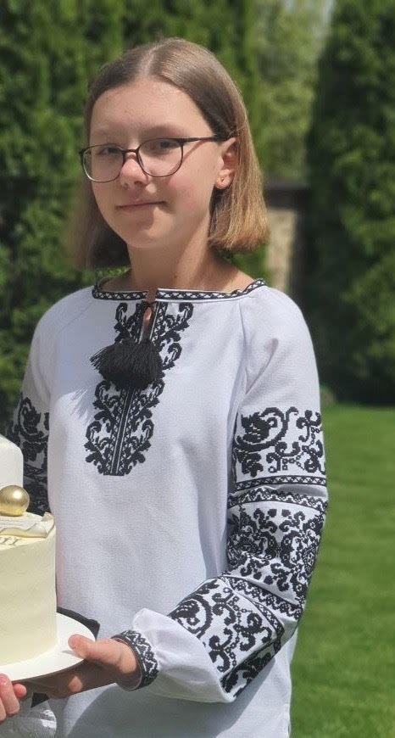
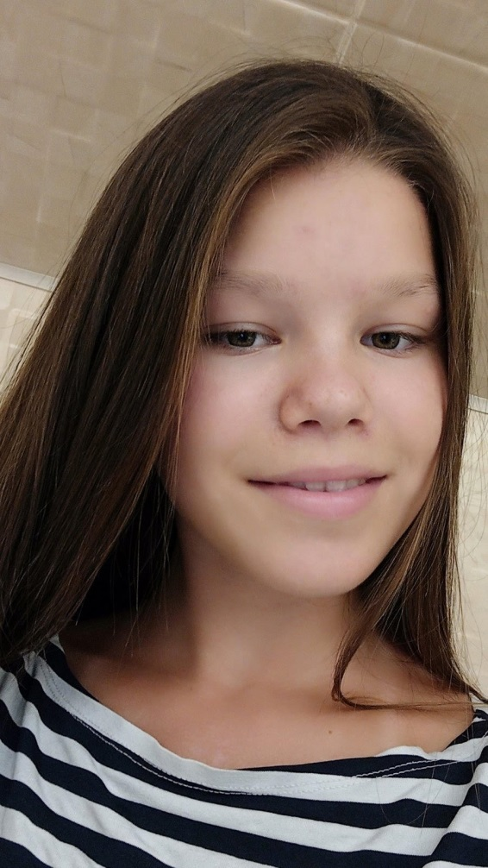
Вікторія Олійник Вікторія Карпець

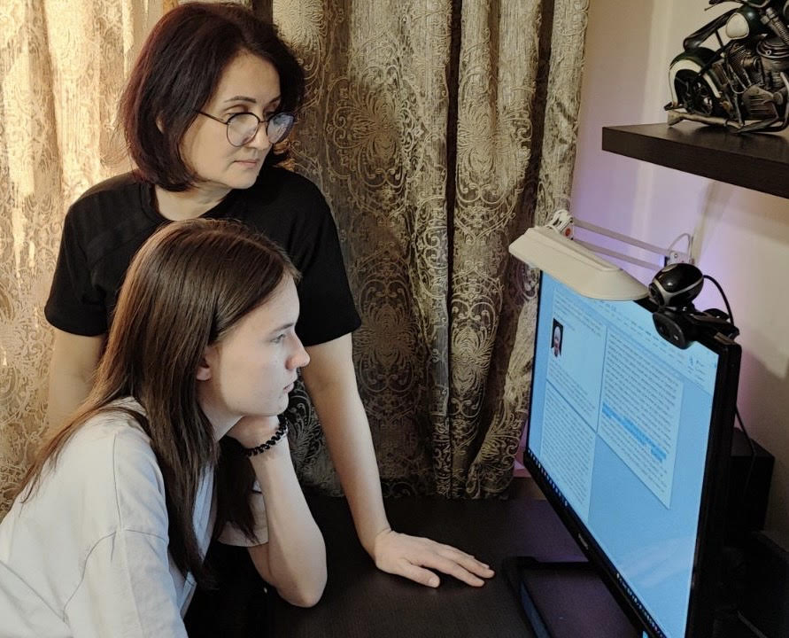
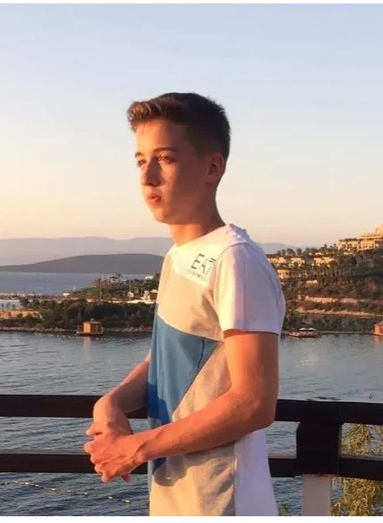
Анастасія Яцків з мамою Наталею Максим Драгініч

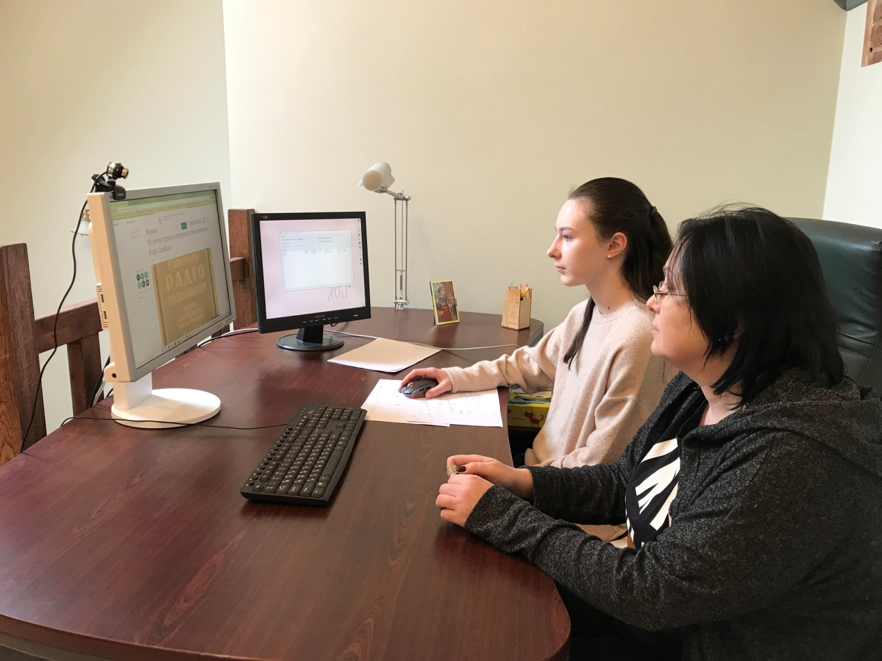
Марія Кадушкевич з мамою Іриною

